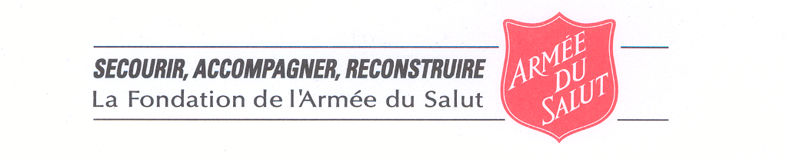
Résidence Albin Peyron
60, rue des Frères Flavien
75020 PARIS.
Tel. : 01 48 97 54 50
Fax : 01 48 97 54 54

REGLEMENT DE FONCTIONNEMENT
Centre d’Hébergement d’Urgence

ACCUEIL

Dès votre arrivée, vous voudrez bien :
- Fournir les éléments nécessaires à la composition de votre dossier et toutes pièces justificatives réclamées.
- Prendre connaissance du présent règlement.
- Rencontrer votre travailleur social référent (un rendez-vous avec lui vous sera communiqué).

VOTRE CHAMBRE double

Hygiène et entretien de la chambre : La bonne tenue et le nettoyage de votre chambre est à votre charge.
- Vous pouvez disposer d’un aspirateur à l’accueil. Il vous sera demandé de laisser votre carte de résident quand vous l’emprunterez.
- Les chambres étant meublés, vous n’êtes pas autorisé(e) à y amener des meubles personnels ou d’utiliser des multiprises.
- Vous êtes responsable du mobilier et matériel fourni. Les réparations du matériel dégradé seront effectuées à vos frais. Pour tout problème technique, vous devez vous adresser à l’Agent d’accueil qui le notera sur le cahier d’entretien.
Le personnel de service, le personnel éducatif et la direction sont autorisés à visiter les chambres (vous serez prévenu au préalable de ces visites). L’établissement ne pourra en aucun cas être tenu pour responsable de la perte ou du vol de vos effets personnels Vous êtes responsable de votre/vos enfant(s) durant votre séjour dans l’établissement.

VIE QUOTIDIENNE AU SEIN DU CHU

- Espaces communs : La propreté est nécessaire pour le bien-être de chacun. Le respect des espaces communs mis à votre disposition passe par le respect de la propreté des locaux et le respect du travail effectué par le personnel de service.
- Tabac : Il est interdit de fumer dans les espaces collectifs de l’établissement.
- Visites : Les personnes extérieures à l’établissement peuvent vous rendre visite dans les parties communes de l’établissement : salon, bar, salle à manger. Tout visiteur ne pourra rester dans l’établissement au delà de 21h. Les résidents ayant été exclus ne sont pas autorisés à revenir dans l’établissement.
- Horaires : Il n’y a pas d’horaires imposés. En cas de retour après 22h00, tenez compte du sommeil des autres résidents. Les lumières du hall d’entrée et de toutes les parties communes sont éteintes à 00h00. Il vous est alors demandé de libérer les espaces communs.
- Sécurité :
Pour des raisons de sécurité, il vous est interdit :
  - de modifier les équipements communs (installations électriques, chauffage) ;
  - de jeter des bouteilles et autres objets par la fenêtre. Vous seriez responsable des dégâts ou accidents que cela pourrait occasionner ;
  - de poser tout objet ou nourriture sur le rebord de la fenêtre ;
  - d’utiliser des appareils non installés (gaz, plaques chauffantes, fours) ;
  - d’introduire des produits inflammables ;
  - d’introduire et de détenir de la drogue et/ou des armes.

Important : L’établissement est équipé d’une alarme incendie. Si elle se déclenche, vous devez impérativement fermer la fenêtre de votre chambre et sortir. N’empruntez pas les ascenseurs. Gagnez la sortie de l’établissement par les escaliers de secours. Veuillez suivre les consignes de sécurité qui vous sont remises ce jour et affichées dans votre chambre.

FRAIS D’HEBERGEMENT

Une redevance à hauteur de 10% de vos revenus (≥ au RSA) vous sera demandée chaque mois. Cette participation financière est à régler avant le 10 de chaque mois et conditionne votre accueil au sein du CHU. Le caissier est présent du Lundi au vendredi de 9.30 à 12.30
DEPART

Le jour de votre départ, vous signerez votre fiche de fin de séjour dûment complétée et restituerez votre clé au caissier. Vous devez emporter tous vos effets personnels. Dans le cas où des effets personnels seraient abandonnés, un inventaire sera alors dressé et les biens seront entreposés sur place dans un dépôt pour un délai d’un mois.

TRANSGRESSION AU REGLEMENT

Après évaluation par la direction, les transgressions suivantes pourront entraîner une fin de séjour :
- Tout acte de vandalisme (destruction de matériel, graffitis…)
- Tout comportement provoquant gêne et nuisance dans le voisinage
- L’introduction de drogue et d’armes dans l’institution
- Le non-paiement de vos frais d’hébergement
- L’hébergement dans la chambre des personnes étrangères à l’établissement.

Je déclare avoir pris connaissance du présent règlement, dont un exemplaire m’a été remis, et je m’engage à le respecter.

A Paris, le ………………………………

Le Résident La Direction

